Т е м а 6
НАЗНАЧЕНИЕ И ПРОИЗВОДСТВО
ПОЧЕРКОВЕДЧЕСКОЙ ЭКСПЕРТИЗЫ
Судебное почерковедение — раздел криминалистики, изучающий развитие письменно-двигательных навыков человека, разрабатывающий методы исследования почерка в целях решения задач судебно-почерковедческой экспертизы.
В зависимости от характера совершенных преступлений следователи и оперативные работники часто обнаруживают и используют для установления отдельных фактов и событий различного рода рукописные документы (рис.59).
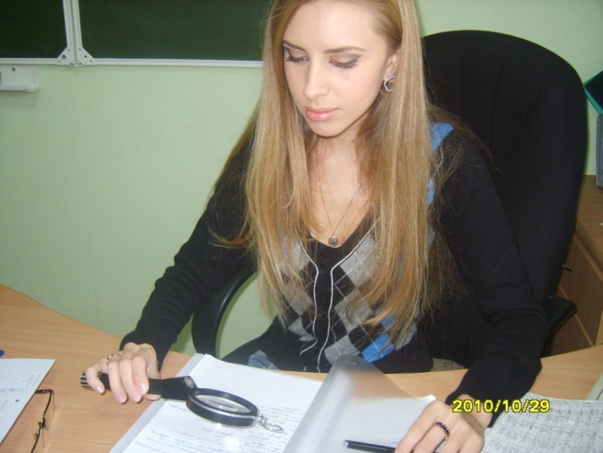
Рис.59. Изучение представленных документов
Классификация общих признаков почерка (рис. 61 - 66):
1.Выработанность почерка: высоковыробатанный (рис. 60).
2. Степень сложности почерка: простой (рис. 61).
3. Преобладающая форма движения: угловатый (рис. 62).
4. Наклон почерка: левонаклонный (рис. 63).

5. Размер почерка: крупный (рис. 64).
6. Разгон почерка: размашистый (рис. 65).
7.Степень связанности почерка: низкая (рис. 66).
Классификация частных признаков почерка (рис. 67 - 81)
1. 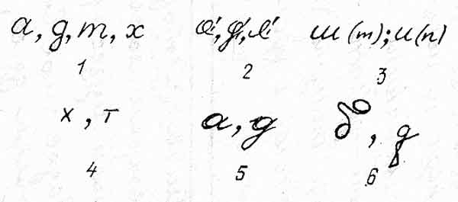Сложность движений: усложненная (рис. 67).
2.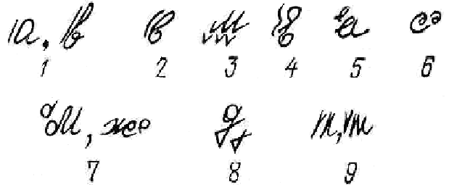Форма движений при выполнении букв: угловатая (рис. 68).
3. 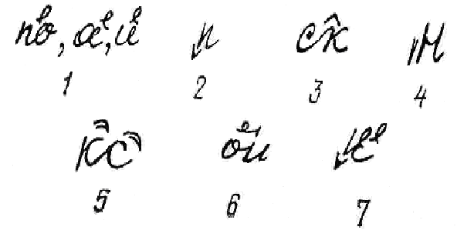Форма движений при соединении букв: петлевая (рис. 69).
4. 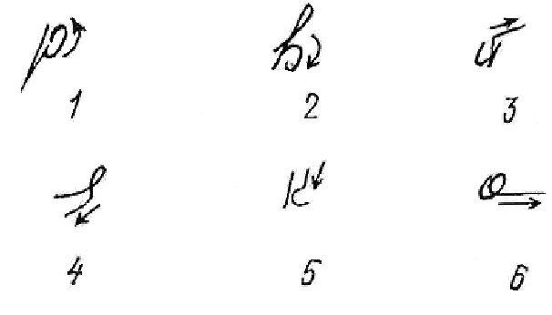Направление движений при выполнении букв: левоокружное (рис. 70).
5. 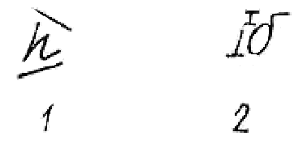Протяженность движений по вертикали (рис. 71).
6. 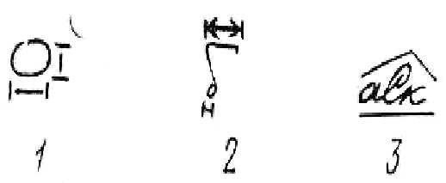Протяженность движений по горизонтали (рис. 72).
7. 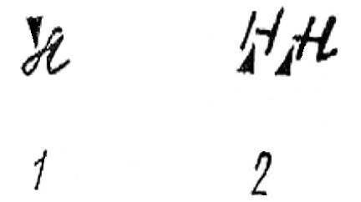 Вид соединения движений: интервальный (рис. 73).
8. 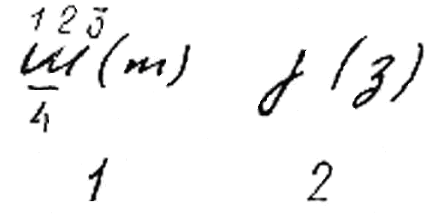Количество движений (рис. 74).
9. 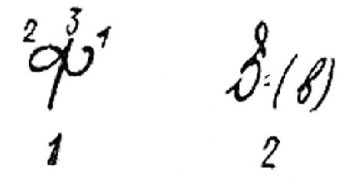Последовательность движений (рис. 75).
10. 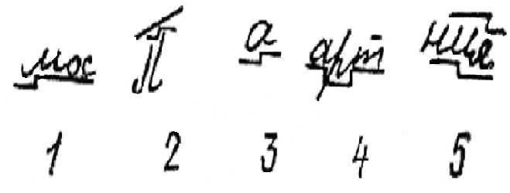Размещение движений по вертикали (рис. 76).
11. 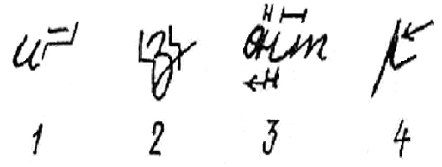Размещение движений по горизонтали (рис. 77).
12. 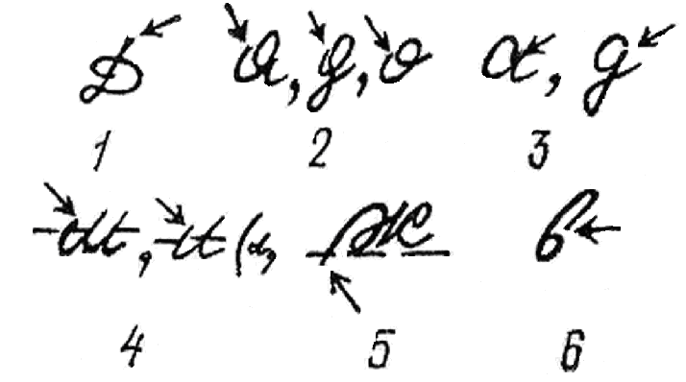Точки начала движений (рис. 78).
13. 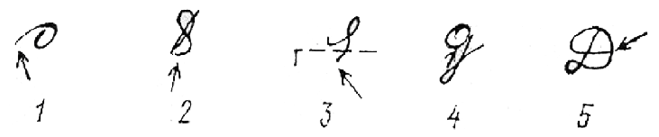Точки окончания движений (рис. 79).
14. 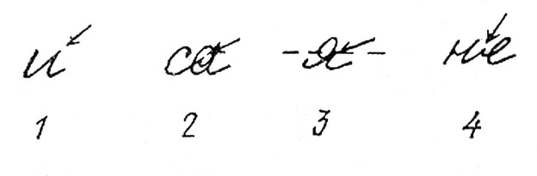Точки соединения движений (рис. 80).
15. Точки пересечения движений (рис. 81).
При назначении почерковедческой экспертизы исследуемый документ следует представлять эксперту в оригинале.
Получение сравнительных образцов
Свободные образцы – это рукописные тексты и подписи, выполненные вне связи с делом, по которому производится экспертиза.
Условно-свободные образцы – это рукописи и подписи, выполненные в связи с расследуемым событием после возбуждения уголовного дела (объяснения, протоколы допросов или выполненные в других документах).
Экспериментальные образцы – это рукописи и подписи, выполненные предполагаемым исполнителем по предложению следователя в связи с производством экспертизы.

ПОСТАНОВЛЕНИЕ
о назначении почерковедческой экспертизы

г. Новосибирск 2апреля 2010 г.
Следователь СО майор юстиции Бубликова М.А., рассмотрев материалы уголовного дела № 55
УСТАНОВИЛ:
17.09.2009 года неустановленное лицо, путем обмана похитило деньги в сумме 1034000 рублей. В ходе следствия был изъят договор поставки от 17.09.2009 года на данную сумму, продавцом выступил директор ООО «СТК Сибирь» Лысенко О.А. и поставлена его подпись.
На основании изложенного и руководствуясь ст. 195 и 199 УПК РФ.
ПОСТАНОВИЛ:
Назначить по делу почерковедческую экспертизу.
Производство экспертизы поручить экспертам Дзержинского межрайонного отдела ЭКЦ.
На разрешение экспертизы поставить вопрос:
Выполнена ли подпись в договоре от 17.09.2009 г. Лысенко О.А.
В распоряжение эксперта предоставить оригинал договора поставки от 17.09.2009 года.
Поручить начальнику Дзержинского межрайонного отдела ЭКЦ разъяснить эксперту права и обязанности эксперта.
Разрешаю полное или частичное уничтожение объектов либо изменение их внешнего вида или основных свойств.
Следователь Бубликова Бубликова М.А.

Права, обязанности, предусмотренные ст.57 УПК РФ мне разъяснены.

Эксперт Леонов Леонов А.Н.


ЗАКЛЮЧЕНИЕ ЭКСПЕРТА № 555

Производство экспертизы: начато в: 09.10 12.04.2010г.
окончено в: 12.20 12.04.2010г.
Начальник ЭКЦ Леонов А.Н., на основании постановления о назначении экспертизы, вынесенного 2.04.10 г. следователем Бубликовой М.А. по материалам УД № 55, провел почерковедческую экспертизу.
На экспертизу представлено:
Оригинал договора поставки товара от 17.09.09 г.
На разрешение экспертизы поставлен вопрос:
Кем выполнена подпись в представленном договоре от 17.09.09 г.?

ИССЛЕДОВАНИЕ
Документы на исследование поступили упакованными в мультифоры и доставлены следователем.
Представленный договор от 17.09.09 года оформлен на трех листах белой бумаги формата А-4 (рис. 82).
Основной текст документа выполнен с помощью множительной техники. Под текстом записей на 3-ем листе расположены подписи должностных лиц, скрепленные оттисками круглых печатей (рис. 82).
В подписи наблюдается снижение темпа движений в виде необоснованных остановок пишущего прибора, что свидетельствует о выполнении данной подписи в необычных условиях (рис. 83).
Исследуемая подпись смешанной транскрипции и состоит из читаемой условно буквы «Б»+ условно читаемой буквы «у» и – росчерк.
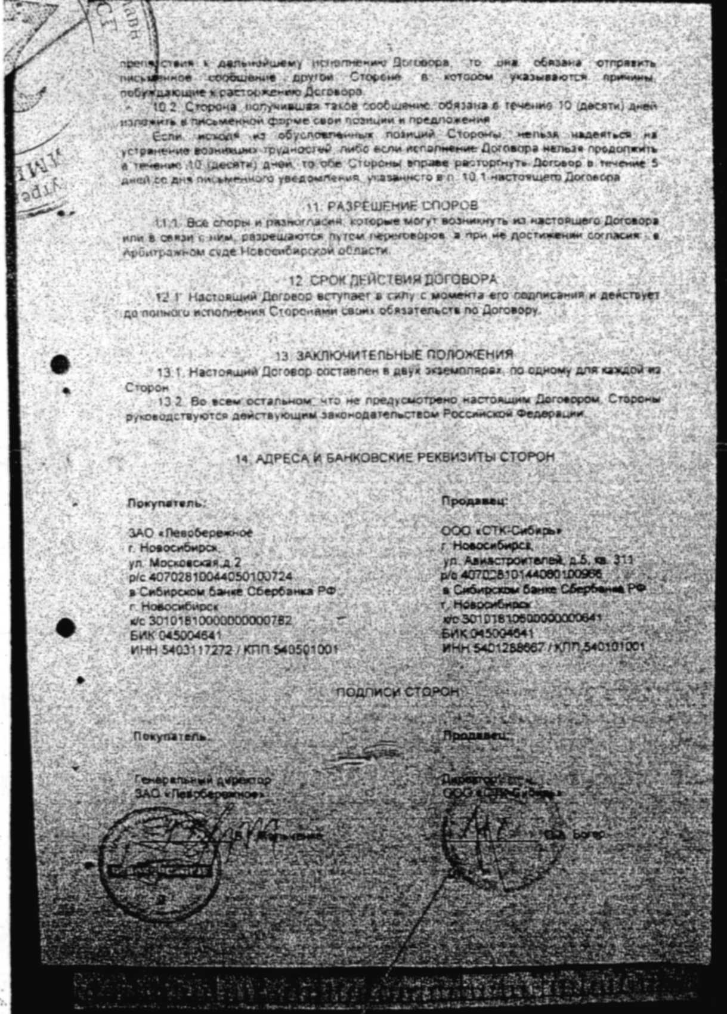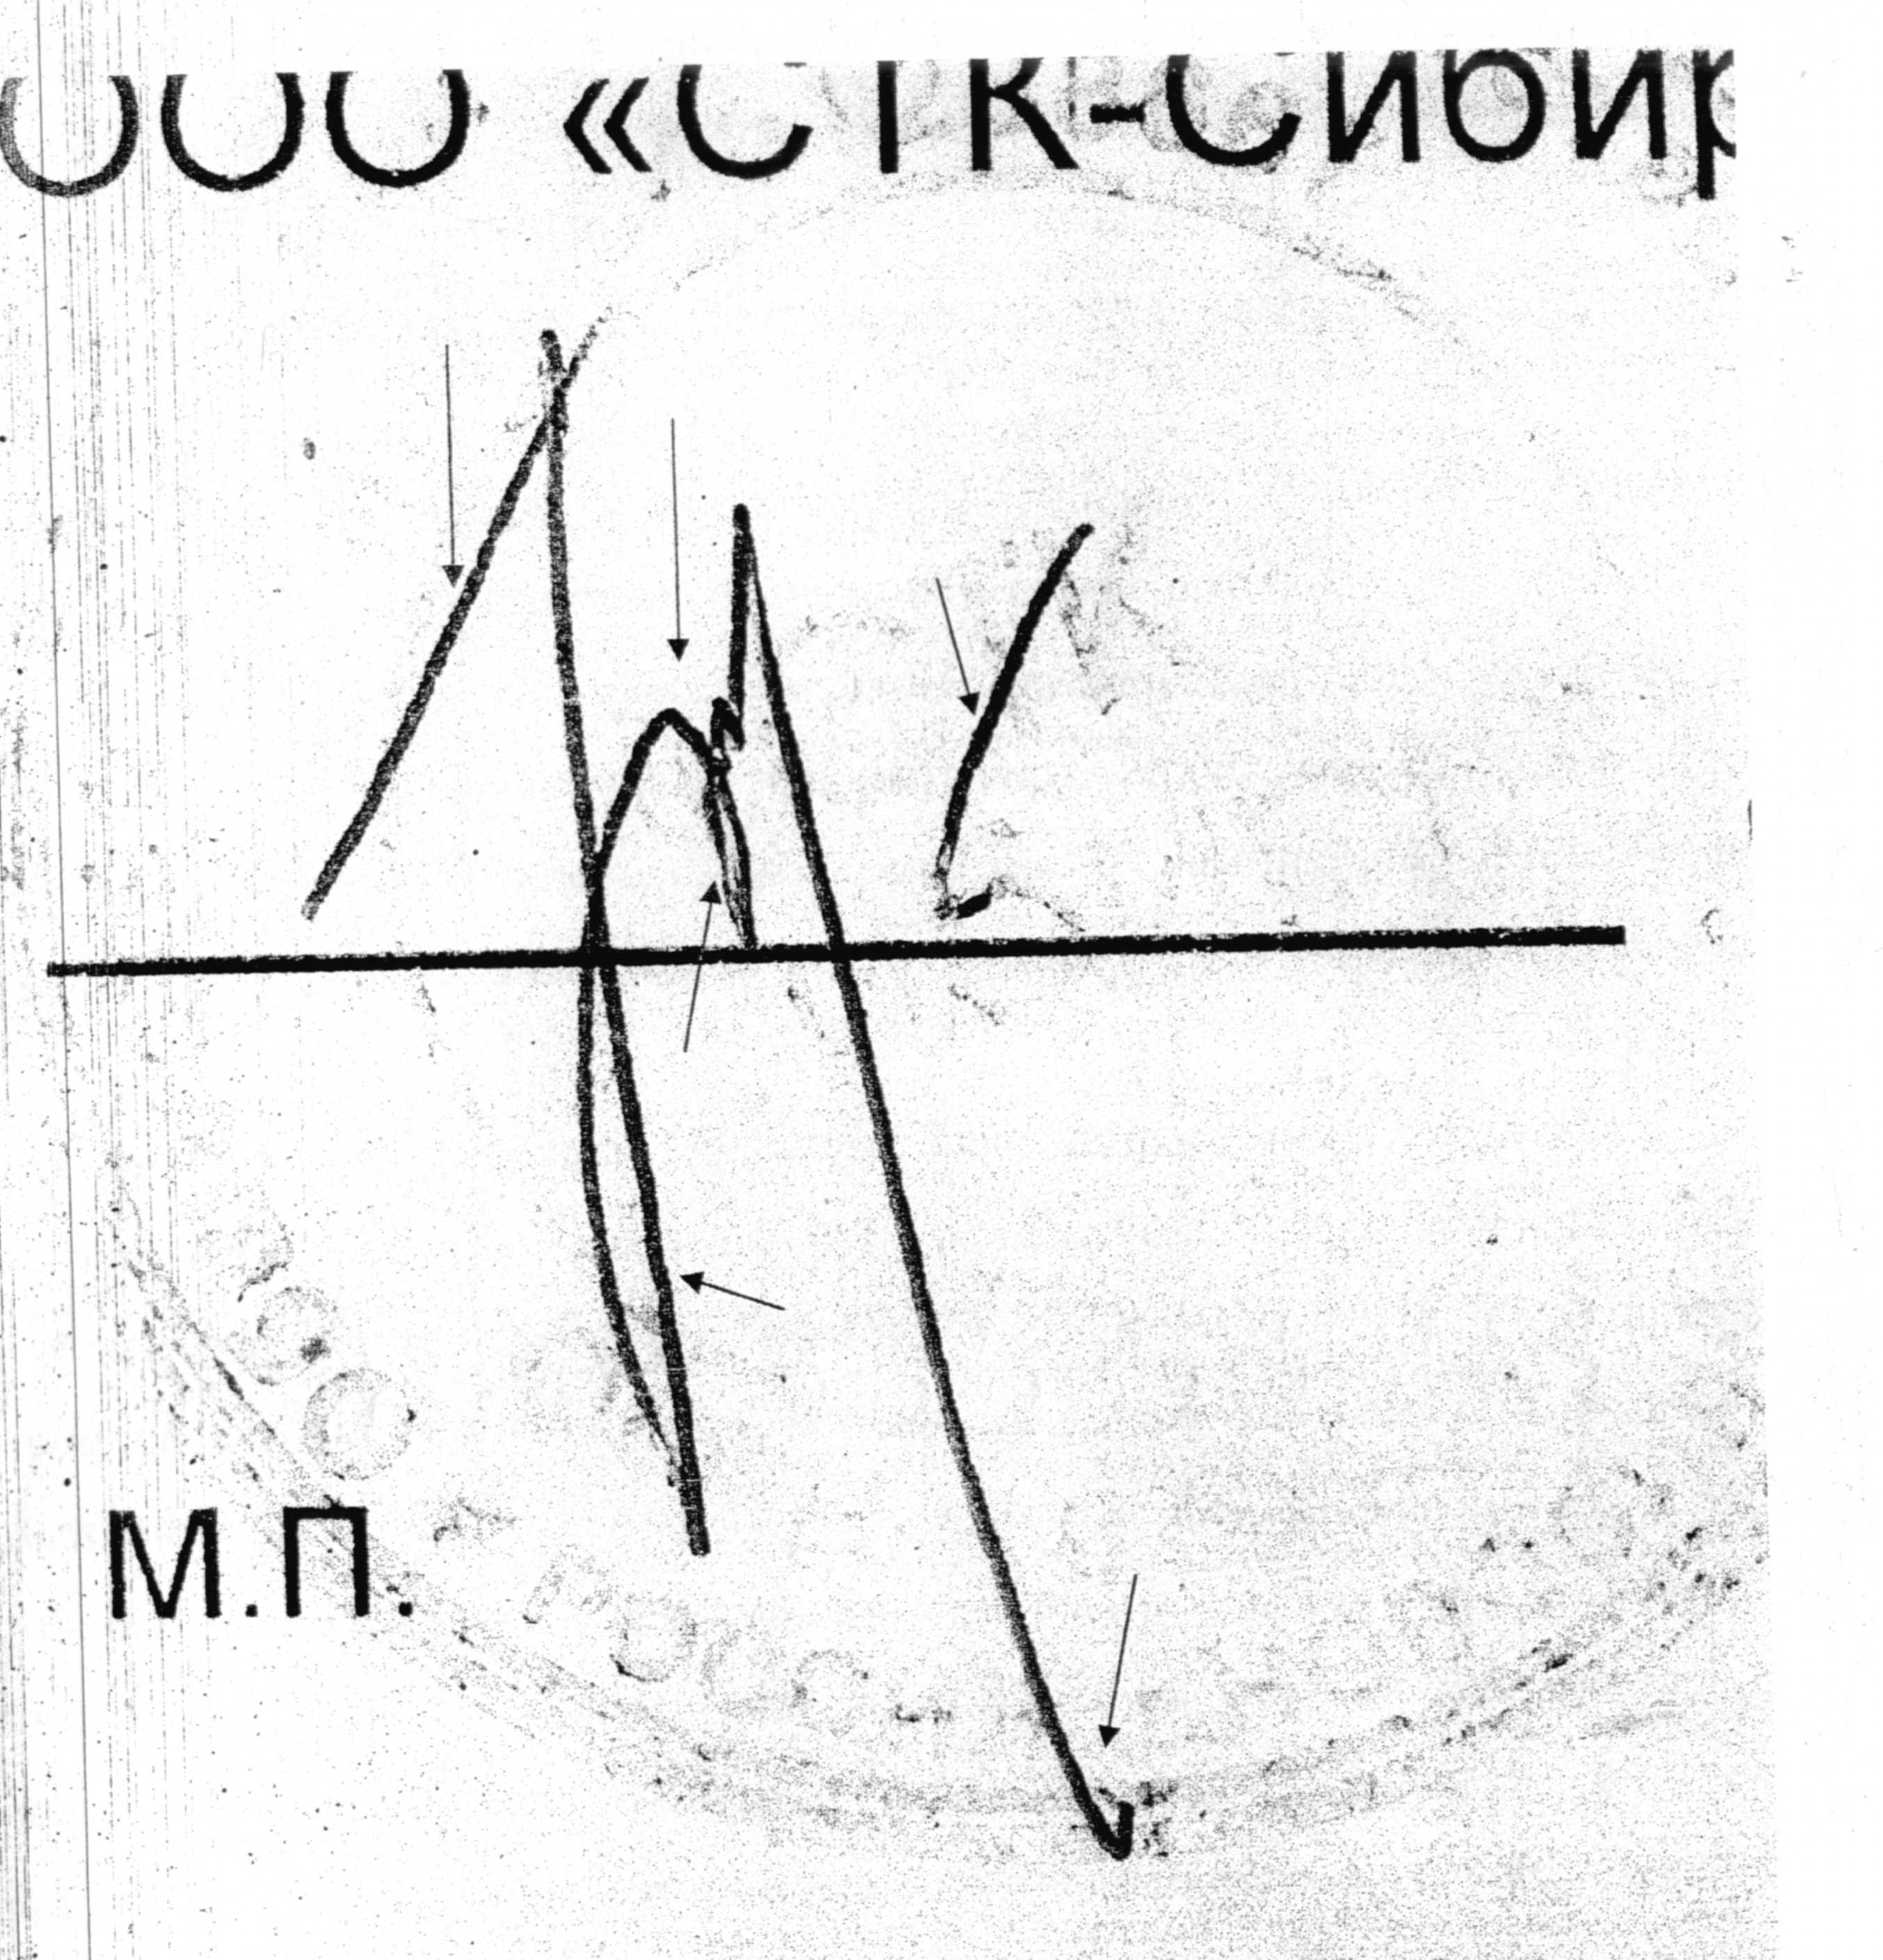

Рис. 82 Рис. 83
Рис. 82. Иллюстрация текста договора с подписями лиц
Рис. 83. Увеличенное изображение исследуемой подписи. Стрелками отмечены признаки необычного выполнения подписи.
Исследуемая подпись проста, четкая, выполнена высоковыработанным почерком. Связность средняя. Наклон правый.
При сравнении почерка исследуемой подписи с образцами проверяемого лица установлены отдельные совпадающие признаки, что в совокупности с краткостью исследуемой подписи и отсутствием свободных образцов подписи дает основание для вывода о невозможности решения поставленного вопроса.
Таким образом: установить исполнителя подписи от имени Лысенко О.А. в проверяемом документе не представилось возможным.
ВЫВОД:
Установить исполнителя подписи от имени Лысенко О. А в проверяемом договоре от 7.09.2009 г. не представилось возможным по причинам указанным в исследовательской части заключения.
Начальник отдела Леонов Леонов А.Н.

Винберг Л. А. , Шванкова М. В. . Почерковедческая экспертиза. — Волгоград: Высшая следственная школа МВД СССР, 1977.
Колонутова А.И., Кулагин П.Г. Описание частных признаков почерка: методическое пособие. М.: ВНИИ МВД СССР, 1971.
Бакин Е.А., Алешина И.Ф. Судебные экспертизы на стадии досудебного уголовного судопроизводства: методическое пособие. – М., 2003.
А. Ю. Комиссаров, Т. Н. Журавлева, Л. В. Макарова Сборник фрагментов заключений эксперта-почерковеда Учебное пособие Москва 1997 С. 49

